数字政府发展指数

及中国电信“挂图作战”建议
文/ 虞苏妍 左芳芳 李国钦 张秀凤 邓丽华

党的十九大以来，党中央围绕数字政府建设做出重大部署， 2022 年国务院印发《关于加强数字政府建设的指导意见》，我国数字政府建设进入加速期，建设水平稳步提升。
中国电信作为网络强国、数字中国建设的国家队、主力军，也是数字政府建设的中坚力量，坚决贯彻党中央决策部署，全面助力数字政府建设。
为进一步高效推动数字政府建设进程， 我们调研政府机构、学术界、社会组织等专家， 采集公开渠道权威数据，构建了国内首个运营商视角的中国数字政府发展指数（Digital Government development Index，简称 DGI 指数），全面、科学、动态地评估我国数字政府发展现状、剖析问题， 为中国电信寻找机会点，提出“挂图作战”建议。

一、数字政府整体发展情况

我国数字政府发展总体向好，规则体系基本建立，基础设施逐步加固，数据开放共享水平不断提升，安全建设日益加快，治理成效较为显著。

1．五型联动格局初步形成
DGI 指数将 31 个省（自治区、直辖市）划分为“卓越型、优秀型、潜力型、成长型、追赶型 ”五个梯度（见图 1），总体呈现“东强西弱、南强北弱”发展态势。

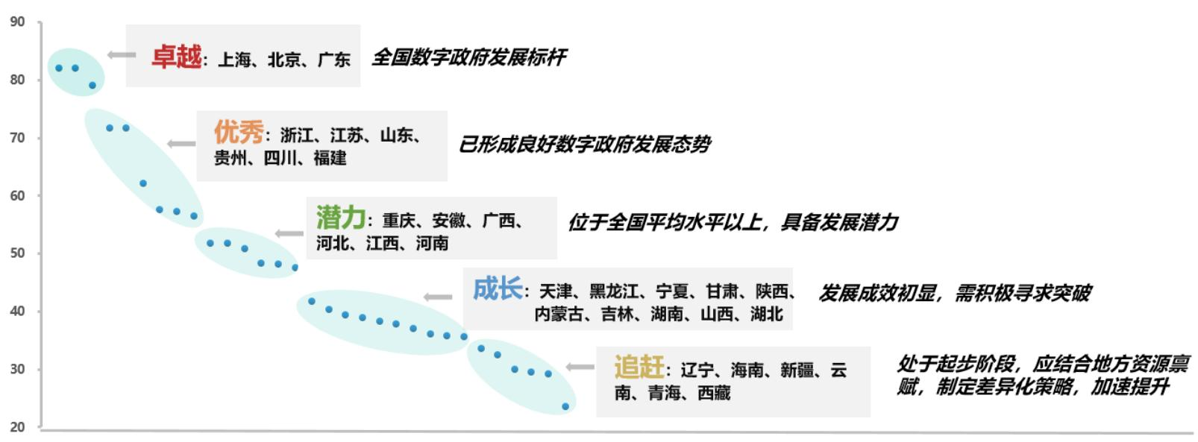

图 1 我国 31 省（自治区、直辖市）数字政府发展梯度

2．暂时落后省份存在“超车”机会
卓越型、优秀型及潜力型地区数字政府建设与经济发展基本保持同步，呈现正相关。而成长型与追赶型地区数字政府建设与其经济水平无强相关性（相关系数R2=0.11），暂时落后地区可在优势领域发力，实现弯道超车。

二、分维度发展情况及问题

DGI 指数从制度体系、能力支撑、数据利用、安全保障和治理成效五个维度评估我国数字政府发展情况。五维度离散系数显示，各地发展水平存在鸿沟，区域分化明显：制度体系、数据利用、安全保障三方面差异较大， 能力支撑差异居中，治理成效差异较小。

1．制度体系
数字政府制度体系基本建立，提供良好管理基础。重视顶层设计，85%省份出台了战略规划、行动计划等政策，77%省份制定了地方标准；政策连贯性强，前期均制定了电子政务相关政策；强调组织实施，29 个省份成立了“政务服务 ”或“数据管理 ”部门。上海得益于完善的顶层设计、较高的政策协同性及连贯性，领跑全国；福建前期出台较多电子政务政策，连贯性高；安徽和贵州地方标准丰富。

部分省份地方标准建设滞后，政策协同性较差，制度体系不够成熟。主要集中于后两型省份， 未制定省域内信息化、数字政府相关地方标准以及数据条例、公共数据运营等相关协同政策。另外，前三型中部分省份存在“拖后腿”因素，如广东和重庆地方标准建设滞后，河北顶层设计有待完善（见表 1）。
表 1 “制度体系”正负影响因子视图
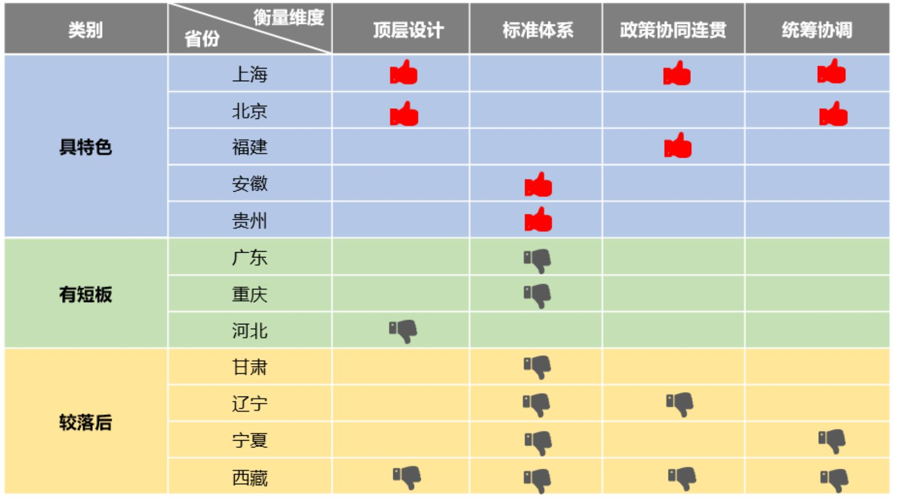

2．能力支撑
重视网络、算力、平台等能力建设，有效支撑数字政府发展。以国家政务服务平台为总枢纽的全国一体化政务服务平台基本建成；90%省份业务上云率超80%；70%省份实现统一认证、证照共享等共性应用支撑。广东政务网建设投入高、算力规模大、跨区域业务支撑强；北京政务云网投入均高，先导技术布局领先；江苏在 5G、光网等基础设施及政务云投入领先；上海政务服务100%上云。
后两型省份数字基础设施建设较为落后。一是云网基础能力建设滞后，成长及追赶型省份在政务网及政务云建设投入均值仅为前两型的 37%、17%，光网建设普遍偏弱。二是平台能力偏弱，业务上云率低，尤其云南、青海上云率不足 80%。另外，前三型部分省份的能力支撑存在短板，江西平台能力不足，上云率仅

11%；福建和贵州的政务网投入、5G 及光网建设需补位（见表2）。
表 2 “能力支撑 ”正负影响因子视图
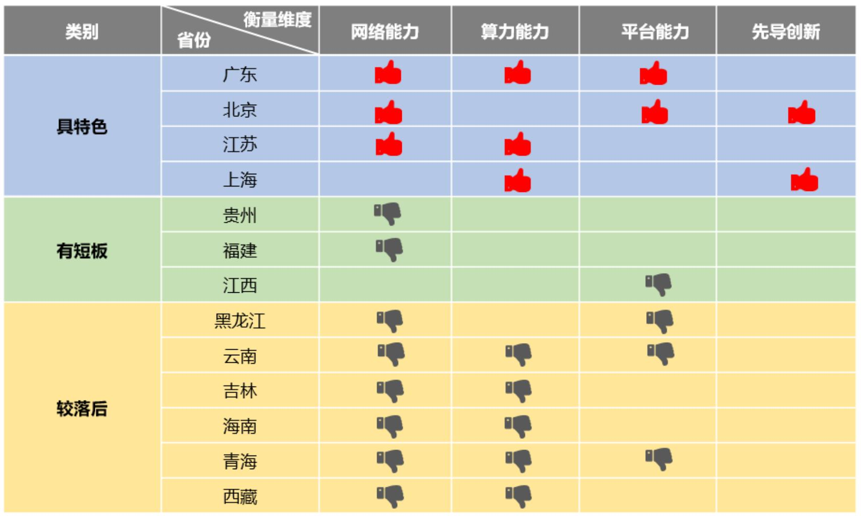

3．数据利用
加快全国一体化政务大数据体系建设，数据共享开放水平提升。各省均制定了数据共享政策及地方标准，加强数据汇聚融合； 83%省份上线省级政府数据开放平台；67%省份举办数据创新大赛，推进数据多样应用。上海发展领先， 数据共享、开放、应用均居前三；浙江数据开放平台及应用表现突出；贵州政务大数据建设较早，数据共享地方标准走在前列；山东的数据创新应用尤为出色。值得关注的是， 成长型的天津在数据开放、应用方面表现良好。
数据开放及应用存在较大梯度差异。前三型地区在数据开放的数量、质量、范围方面明显优于后两型地区，体现 5 倍差距；后两型在数据应用活动、应用质量、多样性方面差距更为明显，创新意识不足，应用场景少，陕西、内蒙等 10 个省份未有创新应用。另外， 前三型的江苏、安徽在数据开放、应用方面表现欠佳（见表 3）。
表 3 “数据利用 ”正负影响因子视图

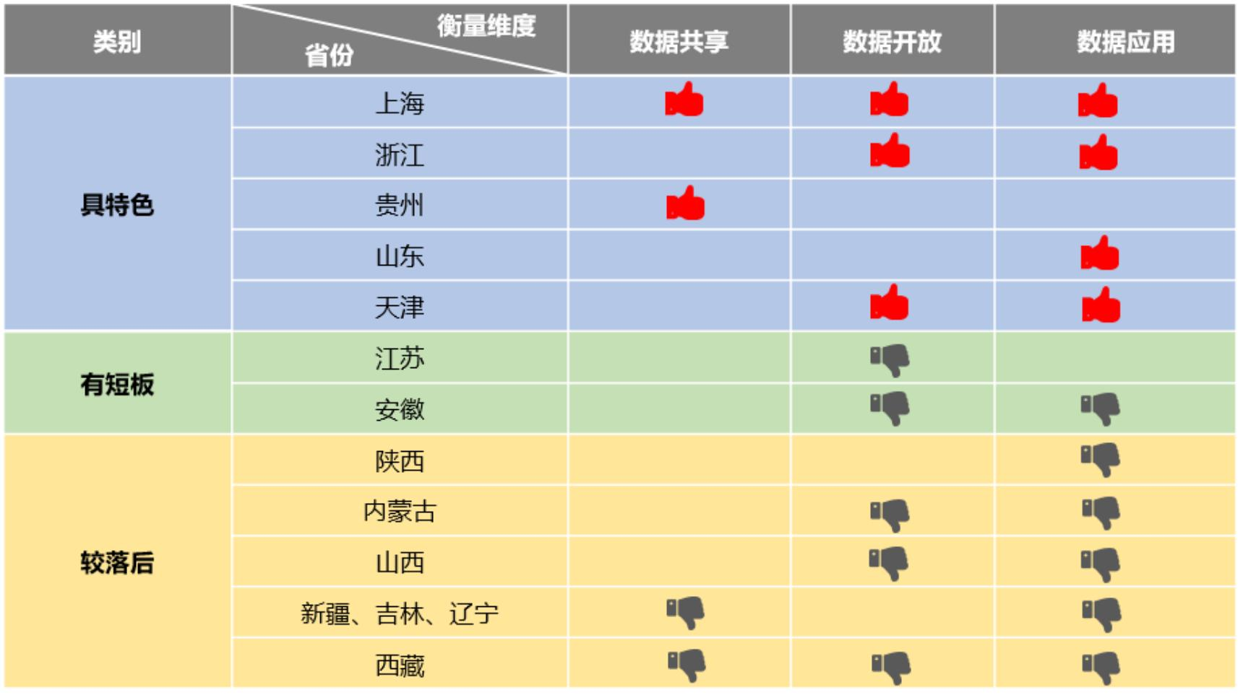

4．安全保障
各省对网信安全的制度建设及技术创新都十分重视。所有省份均出台了网络安全、数据安全等政策法规， 并发布多项安全专利；71%省份制定了网络及数据安全方面的地方标准。北京高居安全保障榜首，安全专利数量最多、在网信安全方面投入最大；江苏在安全标准及专利方面表现突出；后两型的山西、辽宁表现亮眼，山西的网信安全投入仅次北京，辽宁的安全相关地方标准数量最多。
部分省份安全标准体系尚不健全，网信安全投入差距明显。成长及追赶型省份中 50%未制定安全相关地方标准，网信安全投入也仅为前两型的 1/3。另外，安全制度建设存在“倒挂”现象，前三型的四川、安徽等地安全地方法规方面低于全国平均水平（见表 4）。
表 4 “安全保障 ”正负影响因子视图

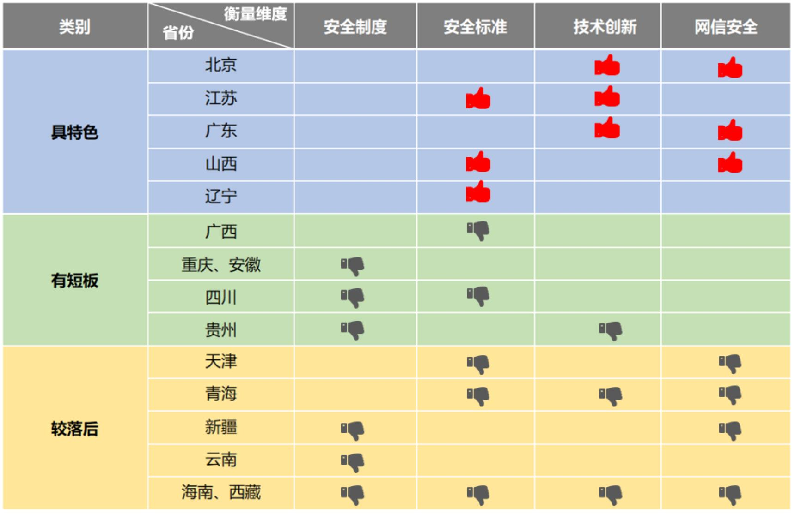

5．治理成效
总体成效较好，体现了“以人民为中心”的服务型政府建设宗旨。90%以上省级政府服务能力水平较好，满意度较高；渠道覆盖较完备，80%以上省份开通多个渠道；数字包容性较好，均开发了长者版或无障碍模块。上海、浙江、北京位列前三； 四川在政务 App 评分及政务透明度方面表现较佳；吉林凭借极好的政务服务用户满意度，进入前五。

三、中国电信“挂图作战”建议

数字政府建设是落实网络强国、数字中国战略的基础性和先导性工程。中国电信应充分发挥大国重器顶梁柱作用，以“云网为基、安全保障、数据驱动、智库参谋”为战略指引，“多波次推进”战术为支撑，全面赋能数字政府建设。

1．战略牵引：“云网为基、安全保障、数据驱动、智库参谋”
中电信可基于云、网、系统集成能力、属地化运营及政府合作基础等资源优势，优先推进以云网、平台等为基础的能力建设；

其次提供可靠的安全保障及优质的数据开放共享服务；最后通过“智脑”咨询，助力数字政府在政策、标准等方面的制定及完善，推动数字政府建设发展迈上新台阶。
云网为基：加快推动 5G、算力中心等新型信息基础设施建设，持续加强天翼云的建设和部署，强化政务云平台支撑能力，夯实数字政府建设的信息底座。
安全保障：发挥技术优势，深度参与规范化、模式化的安全标准制度体系构建，加强网络与信息安全保护，提升网信安全保障能力。
数据驱动：基于电信丰富数据资源及深度分析能力优势，积极参与数据条例等制定，规范数据开放共享，创新数据应用场景，共同推进一体化政务大数据体系建设，支撑政府“用数据认知、循数据决策、依数据施策”。
智库参谋：通过决策咨询助力政府顶层设计完善，积极参与地方数字政府工作组等专项工作，持续服务地方政府的决策部署及方案设计。

2．战术布局：多波次推进、有重点的逐层突破
我国数字政府建设地域分化明显，各省在关键要素上的优势与短板各有不同，中国电信应结合实际情况，因地制宜制定差异化发展策略。DGI 指数提供了可实操的战术指引，即 Where（地区）——What（维度）——How（举措），参照“正负影响因子视图”，做到心中有数、心中有招。具体可分为三个波次、逐层推进（见图 2）。
（1）优先推进
后两型（成长型和追赶型）的电信优势省份。后两型中的西部四省（西藏、新疆、青海、云南）、陕甘宁、海南， 大多处于数字政府起步阶段，存在较高建设需求，是很好的机会点。中国电

信在上述省份收入市场占有率高于行业均值（除云南），具备属地优势，可从规划设计入手，结合能力、安全、数据的特定需求制定一体化策略，实施全面突破。
（2）查漏补缺
前三型（卓越型、优秀型、潜力型） 地区。前三型地区数字政府建设相对完善，重点在于补齐短板，中国电信可发挥客情优势，切入相对薄弱的方面逐个击破，助其数字政府建设更上一层楼。
（3）针对性突破
后两型（成长型和追赶型）的非电信优势省份。后两型中的北方省份数字政府建设相对落后，亟需加速提升，需求清晰明确。但中国电信不具资源优势，可联合生态合作伙伴捕捉商机，借鉴前三型标杆案例，锚准需求点进行针对性突破。
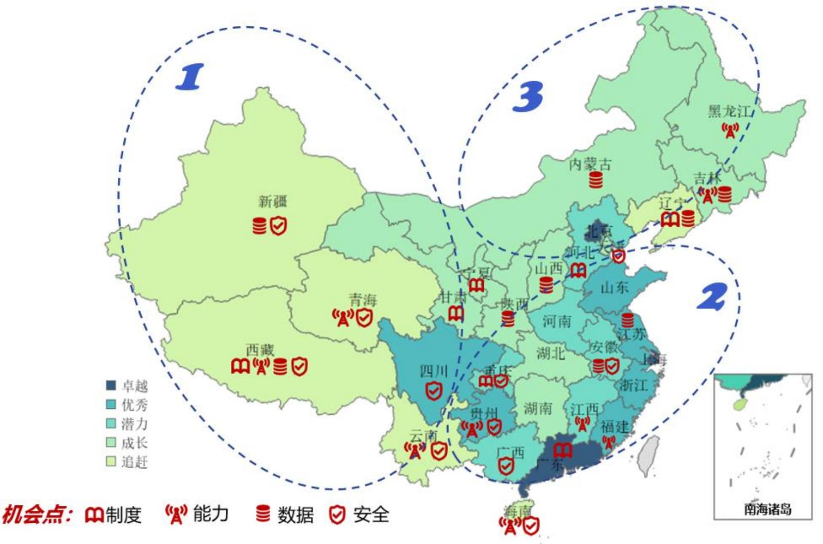

图 2 数字政府建设逐层推进示意图

附录：

DGI 指数评估指标体系由5 个一级指标、 19 个二级指标和
31 个三级指标构成，上一级指标由其下级指标逐层加权而得，最终得到覆盖 31 省（自治区、直辖市）的数字政府发展指数。

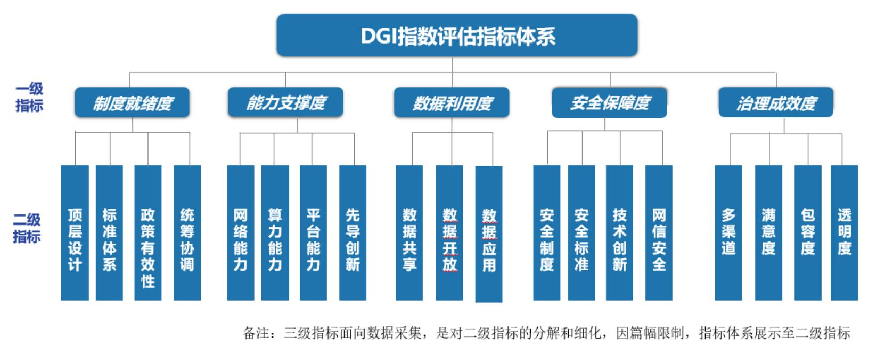

作者简介：中国电信股份有限公司研究院/战略发展研究所

虞苏妍 硕士，高级工程师，拥有二十年通信行业市场研究经验，主要研究方向为行业洞察、战略评估、营销策略等，近年来专注于产业数字化、数字化转型等领域研究。【18901890016】
左芳芳 硕士，中级统计师，情报中心科研人员，长期从事数据分析、行业洞察研究等相关工作。
李国钦 硕士，中级经济师，情报中心科研人员，聚焦产业数字化和卫健等领域，从事行业洞察研究等相关工作。
张秀凤 硕士，高级工程师，情报中心科研人员。在市场研
究、行业研究、战略规划等领域有多年研究经验，近年来专注于产业数字化、数字政府发展等领域的研究。
邓丽华 硕士，中级工程师，情报中心科研人员。在行业研
究、战略规划、价值评估领域有多年研究经验，近年来专注于产业数字化、数字政府发展等领域。

